# 接口调用平台操作手册

目录

接口调用平台操作手册 1

1. 概述 1

2. 项目组管理 2

2.1. 概述 2

2.2. 新增项目 2

3. 接口组管理 3

3.1. 概述 3

3.2. 查看接口组 4

3.3. 新增接口组 4

3.4. 编辑接口组 5

3.5. 删除接口组 6

4. 接口管理 6

4.1. 概述 6

4.2. 查看接口列表 6

4.3. 新增接口 7

4.4. 编辑接口 8

4.5. 删除接口 9

4.6. 生成mock数据 10

5. 接口联通测试 11

5.1. 概述 11

5.2. Mock接口联通测试 11

5.3. 实际接口联通测试 13

6. Swagger文件配置 14

6.1. 概述 14

6.2. Swagger导入 15

6.3. Swagger导出 16

## 概述

本项目是一个全面的接口管理平台，具备强大的功能和灵活的操作性，以下是项目的一些主要特点：

1. **项目组管理：**支持项目组的管理，便于项目维护和管理。
2. **接口组管理**：支持接口组的管理，使得大规模的接口管理变得更加简单和高效。
3. **接口管理**：平台提供了全面的接口管理功能，可以帮助用户更好地组织和管理接口。

* **接口信息编辑**：用户可以根据需要编辑接口信息，使得接口管理更加灵活和个性化。
* **Mock数据生成**：平台还支持mock数据的生成，可以帮助用户在没有实际数据的情况下进行接口测试。

1. **接口联通测试**：平台支持mock模拟调用，同时也可以进行实际接口调通，为用户提供了极大的便利性和灵活性。
2. **Swagger文件导入导出**：平台支持Swagger文件的导入和导出，使得接口文档的管理更加方便。

本项目是一个全面、强大、灵活的接口管理平台，无论是接口的模拟调用，还是接口信息的编辑，或是接口和项目组的管理，都可以在我们的平台上轻松完成。同时，我们还支持Swagger文件的导入导出和mock数据的生成，使得接口管理和测试更加方便和高效。

## 开发环境

* axios：用于进行HTTP请求，实现与后端的数据交互。版本号：^0.19.2
* vue：作为项目的核心框架，用于构建用户界面的渐进式框架。版本号：^2.4.1
* vue-router：用于处理路由和页面跳转。版本号：3.0.2
* element-ui：一套为开发者、设计师和产品经理准备的基于Vue 2.0的组件库，用于快速构建页面和组件。版本号：2.15.13
* core-js：用于JavaScript的模块化标准库，包含了很多实用的功能。版本号：^2.6.5
* Node.js：项目的构建需要Node.js环境，建议使用最新的稳定版。
* npm：Node.js的包管理器，用于管理项目的各种依赖。安装Node.js时会一同安装npm。
* swagger-parser：用于swagger文件解析。 版本号：^10.0.3
* json-schema-faker：用于生成大量mock数据。版本号：^0.5.0-rc22
* 浏览器：

- Google Chrome

- Mozilla Firefox

- Safari

- Microsoft Edge

## 项目组管理

### 概述

针对各个项目进行管理，将接口模块、接口等信息内容进行分类管理。

### **新增项目**

点击项目组列表左上方按钮“新增项目”。如图下：



表 1 项目新增按钮

点击按钮“新增项目”之后，弹出模态窗口，填写项目信息，点击确定按钮，完成新建项目。如图下：

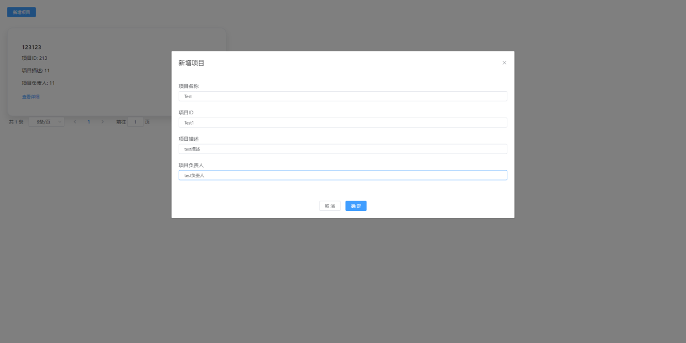

表 2 项目新增弹窗

新增项目即可在项目列表中查看到新建的项目，点击查看详情，可继续后续操作。如图下：

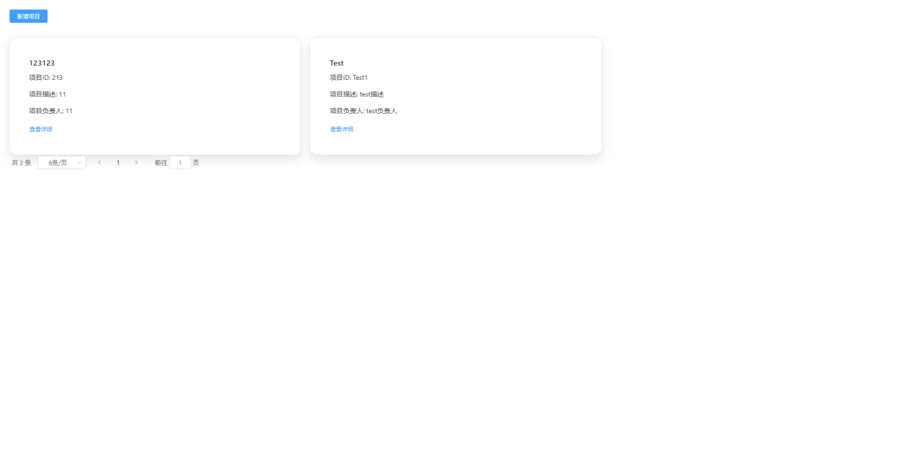

表 3 项目列表

## 接口组管理

### **概述**

接口组管理，针对项目中接口繁多，优化接口管理方式，对接口进行分类管理。

### **查看接口组**

进入项目详情之后，即可查看该项目的接口组列表

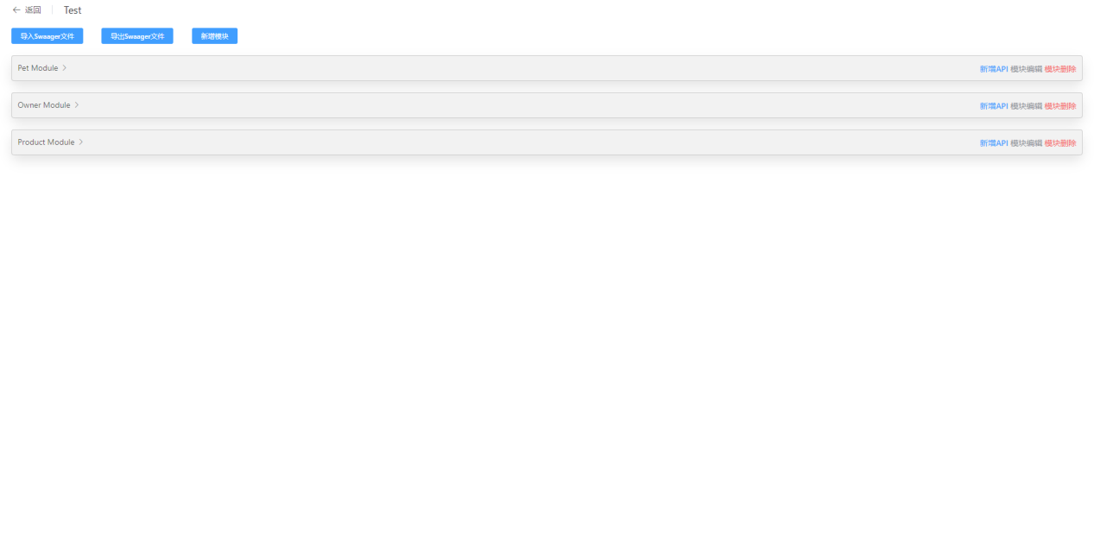

表 4 接口组列表

### **新增接口组**

新增接口组信息，点击上方“新增模块”按钮，弹出新增接口组模态框窗口，输入接口组名称后，点击确定即可完成接口组新建。如图下：



表 5 新增接口组按钮

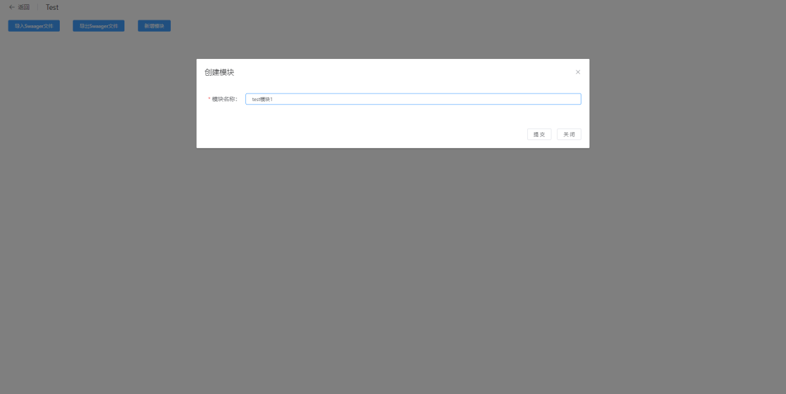

表 6 新增接口组窗口

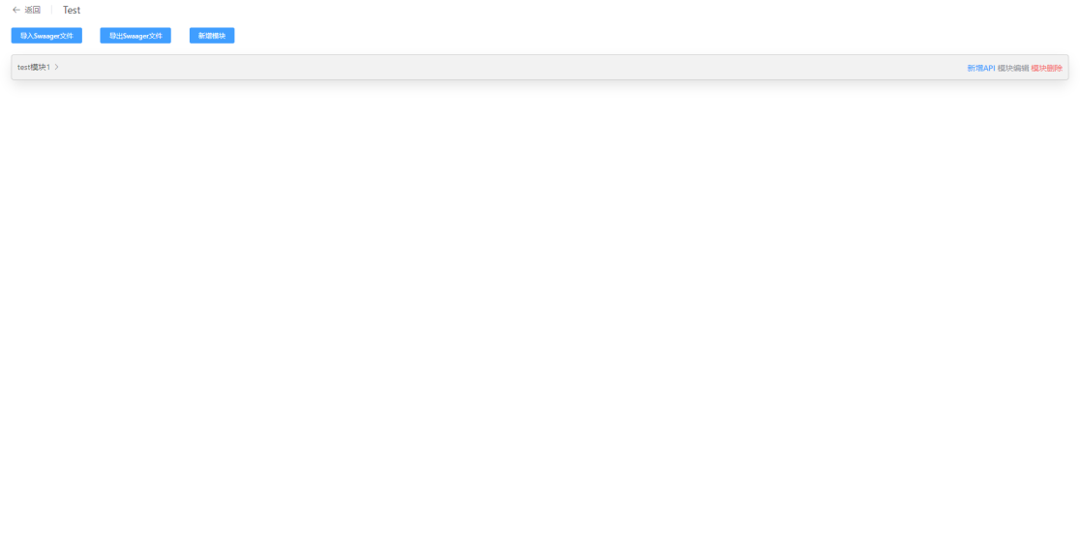

表 7 新增接口组后接口组列表

### **编辑接口组**

编辑接口组信息，点击对应接口组项右方“模块编辑”按钮，模块名称变成输入框，鼠标点击外侧，即可修改相应接口组信息。如图下：

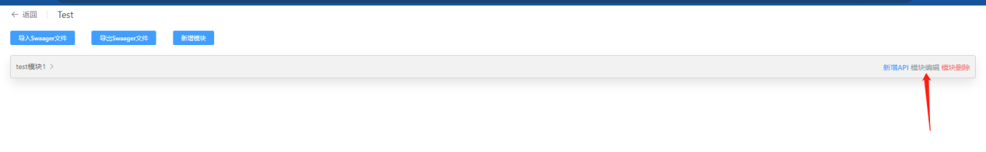

表 8 接口组编辑按钮

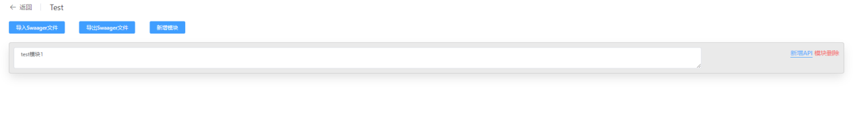

表 9 接口组编辑

### **删除接口组**

删除接口组，点击相应接口组项的右方的“模块删除”，弹出删除确认弹窗，点击确定即可完成接口组删除。如图下：

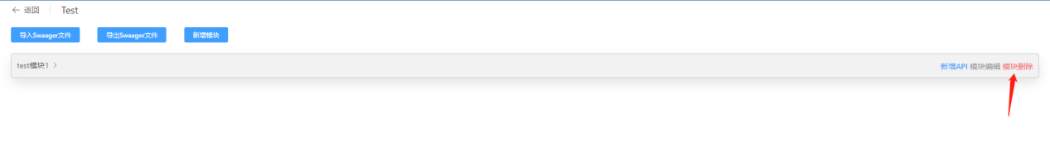

表 10 接口组删除按钮

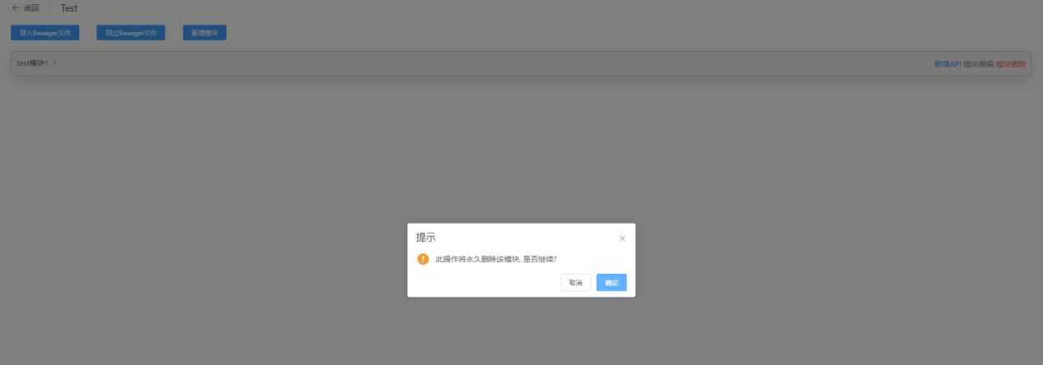

表 11 接口组删除确认弹窗

## 接口管理

### **概述**

针对接口信息的详细进行管理，可编辑接口调用方式，接口参数，接口返回集等信息，可对接口进行mock数据生成，以及接口联通测试。

### **查看接口列表**

进入项目详情之后，点击相应接口组项，展开后即可查看该项目的接口列表。如图下：

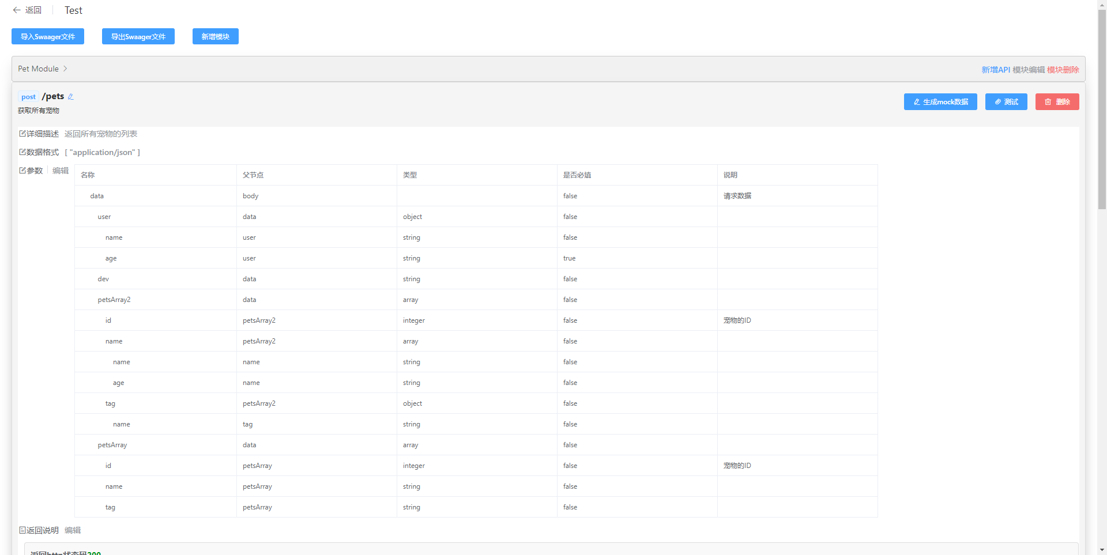

表 12 接口列表

### **新增接口**

新增接口信息，点击“新增API”按钮，弹出新增接口信息窗口，输入接口信息后，点击确定，即可完成接口信息新增，展示在该接口组的接口列表中。如图下：

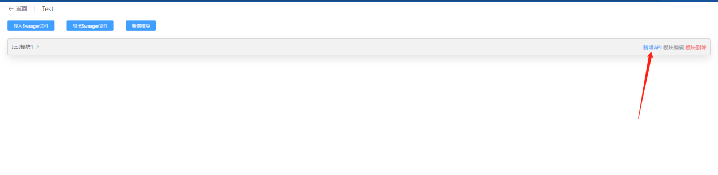

表 13 新增接口按钮

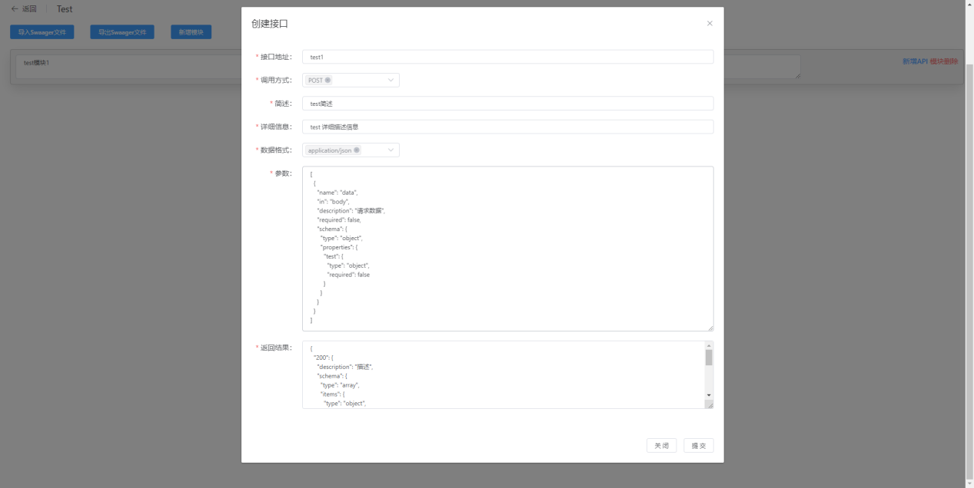

表 14 新增接口窗口

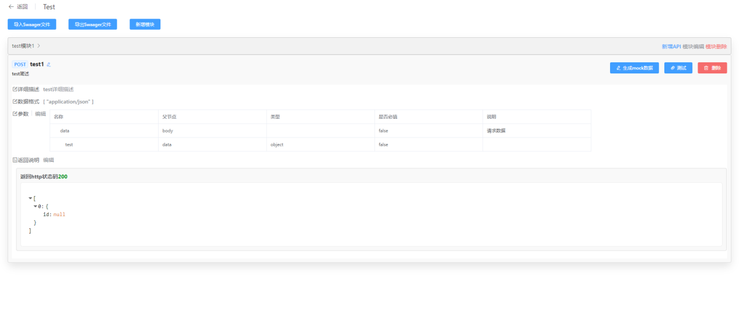

表 15 新增接口展示列表

### **编辑接口**

编辑接口信息，点击相应信息的内容或标题边上的“编辑”按钮，即可对该信息进行编辑，信息内容会变成输入框，可修改内容，鼠标移除输入框点击，即可完成内容编辑。如图下：

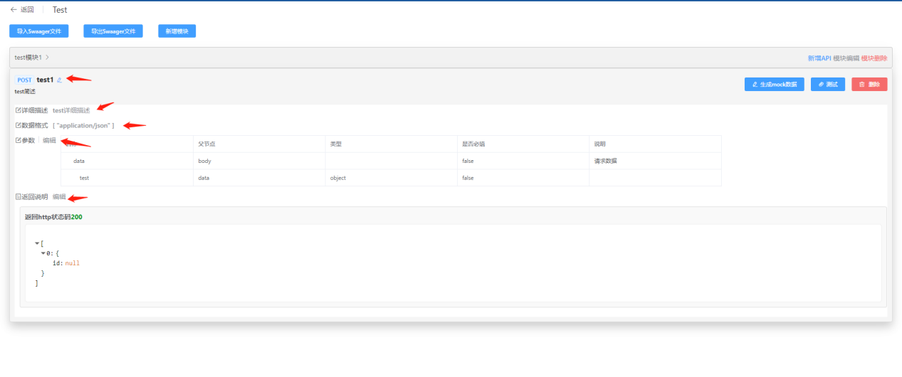

表 16 接口信息编辑

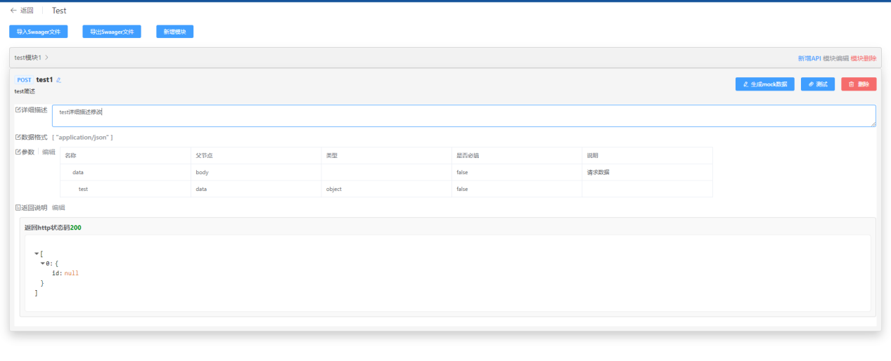

表 17 编辑接口信息内容

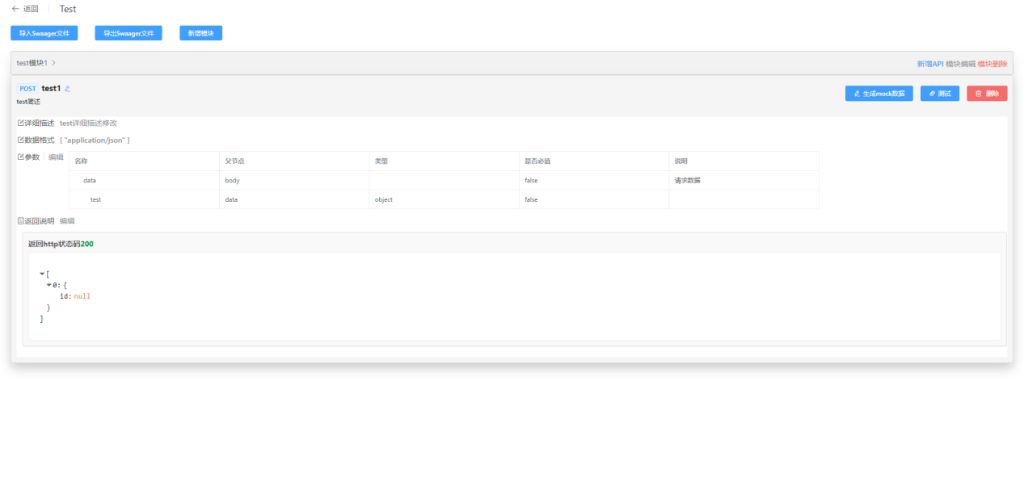

表 18 接口编辑后接口信息展示

### **删除接口**

删除接口，点击相应接口右方“删除”按钮，弹出删除确认提示，点击确认，即可完成接口删除。如图下：

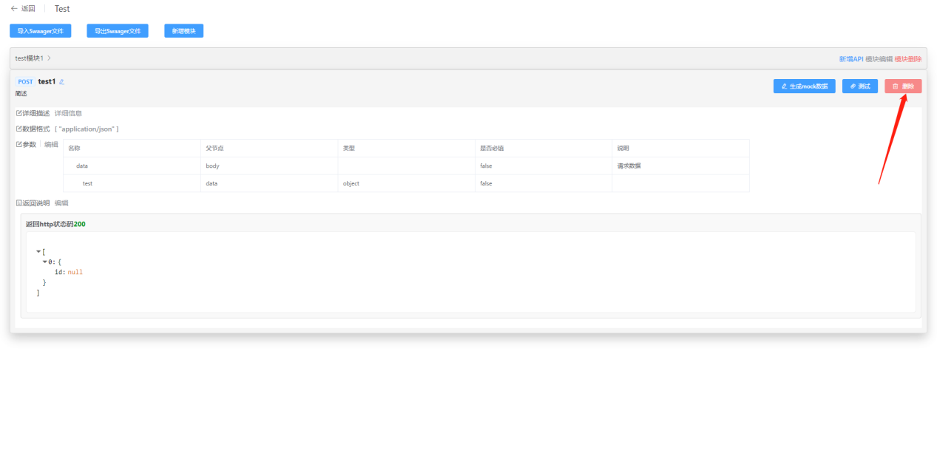

表 19 接口删除按钮

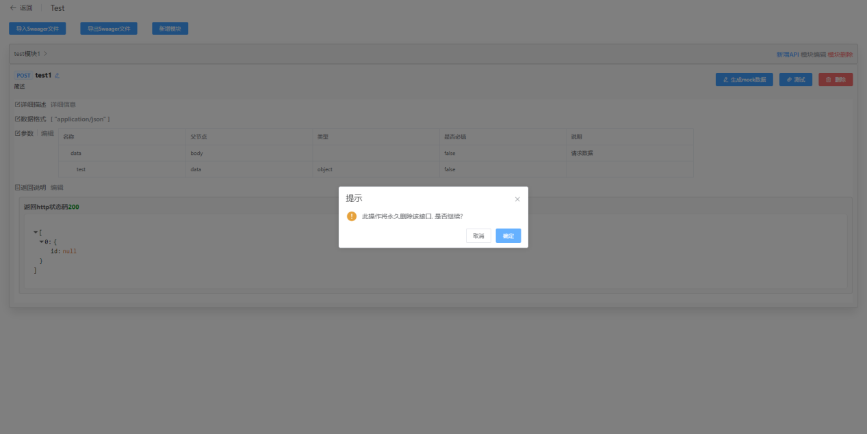

表 20 接口删除提示

### **生成mock数据**

对于已创建的接口，可生成该接口的mock数据，来高效完成项目开发中的mock数据整理，如图下：

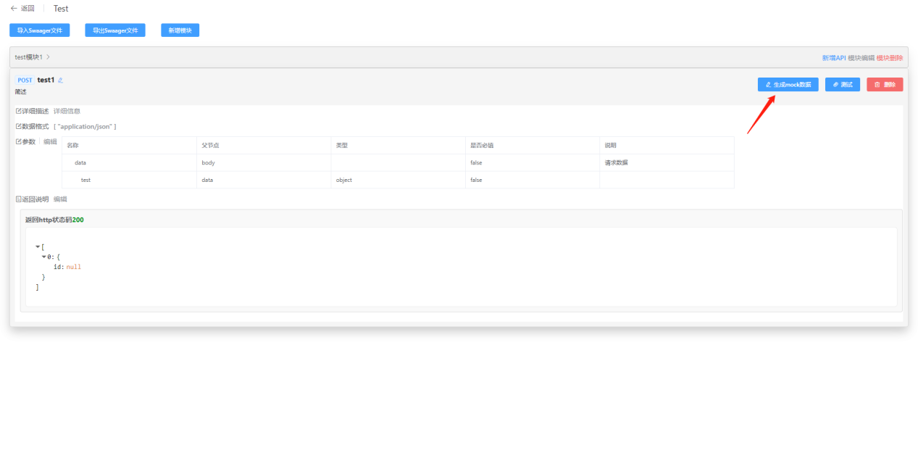

表 21 生成mock数据按钮

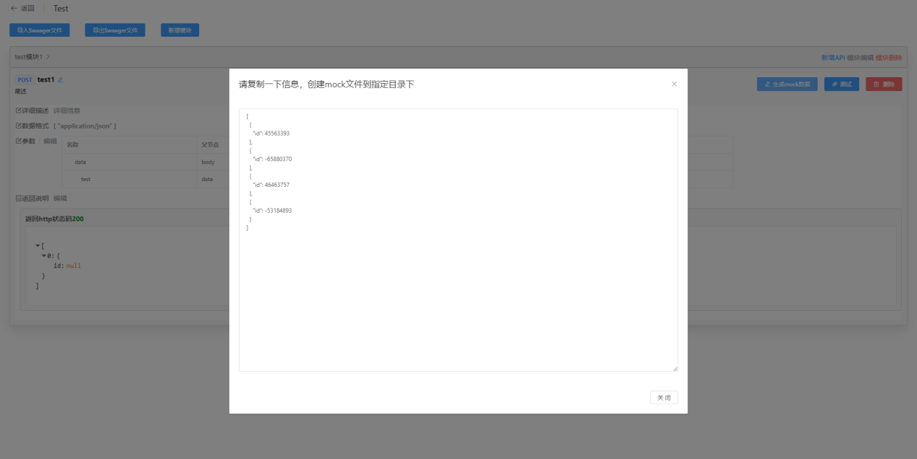

表 22 mock数据信息生成

## 接口联通测试

### **概述**

接口测试支持两种方式，mock接口测试以及实际接口调用。实际接口调用类似postman调用。可以根据已创建的接口进行接口联通测试，根据实际情况而定。

### **Mock接口联通测试**

点击相应接口右方“测试”按钮，页面左侧弹出接口联通窗口，选择上方“Mock测试”选项，编辑接口发送参数等信息后，点击“send Request”按钮即可发送请求实现mock模拟测试，如图下：

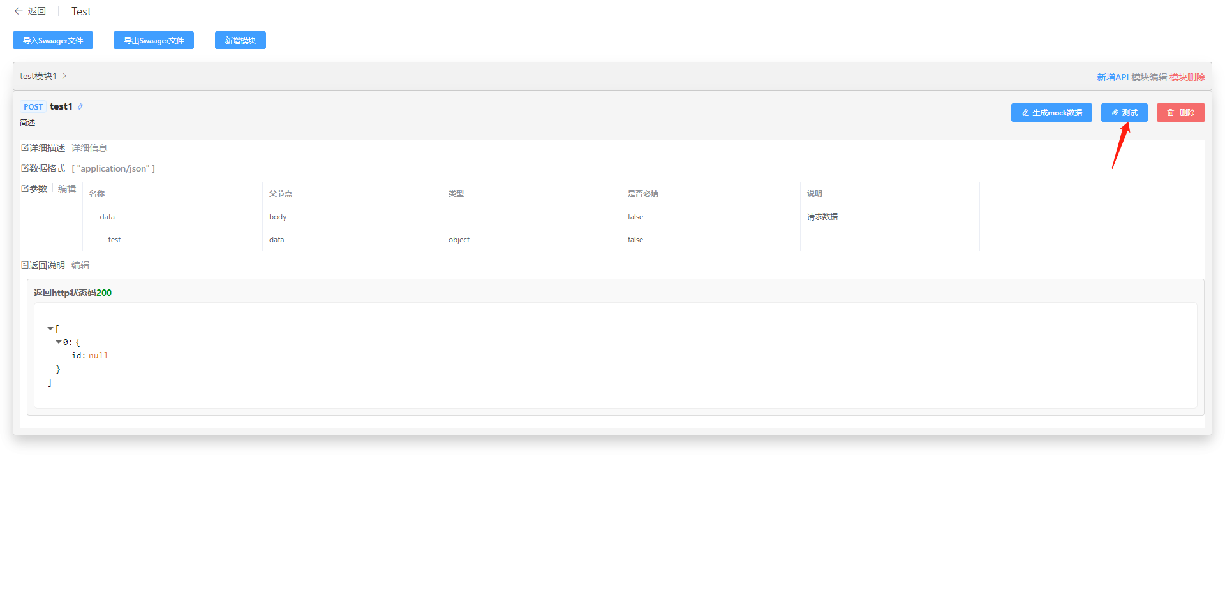

表 23 接口测试按钮

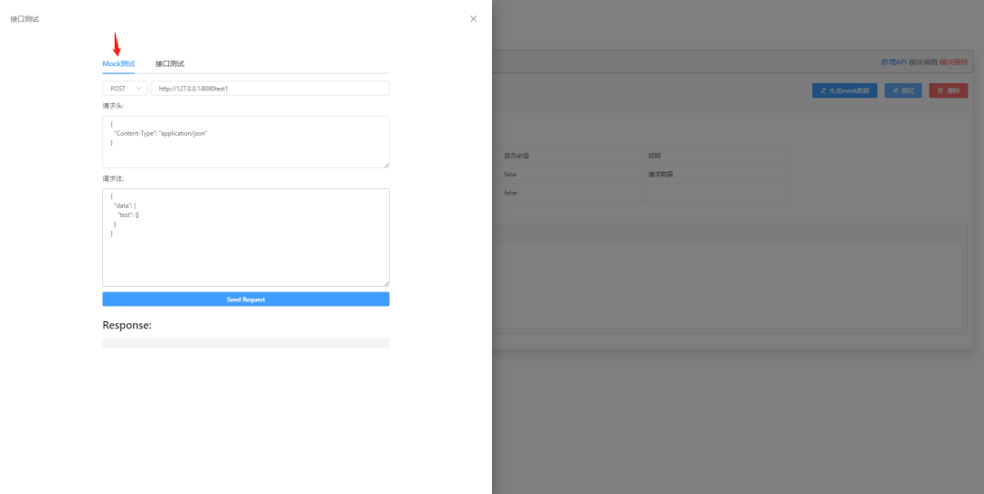

表 24 接口Mock测试选项

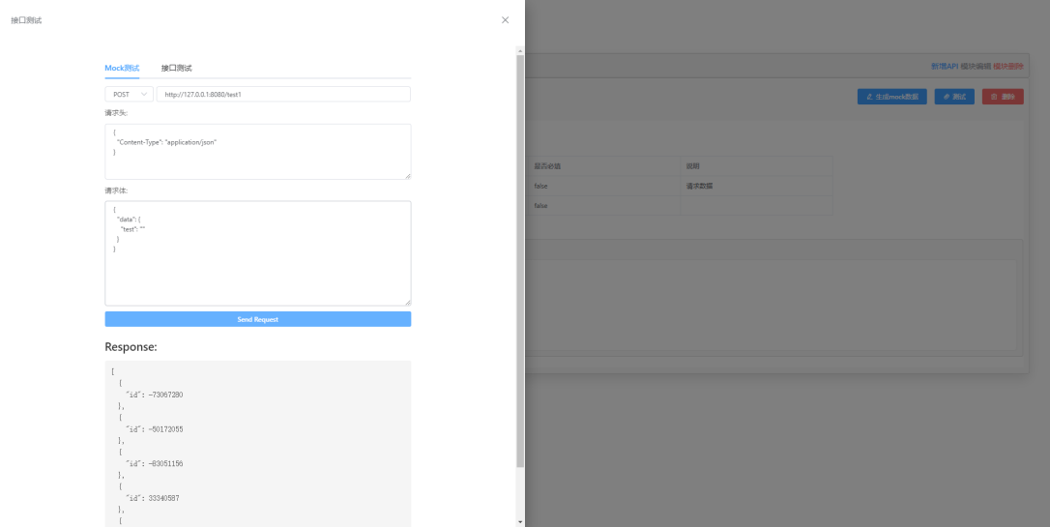

表 25 mock模拟联通测试接口

### **实际接口联通测试**

点击相应接口右方“测试”按钮，页面左侧弹出接口联通窗口，选择上方“接口测试”选项，编辑接口发送参数等信息后，点击“send Request”按钮即可发送请求实现真实地址接口联通测试。如图下：



表 26 接口测试按钮

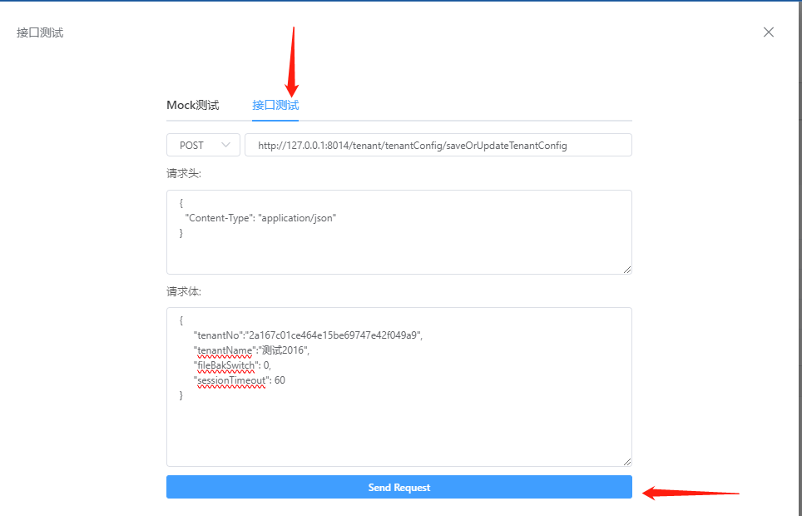

表 27 真实地址接口联通测试选项

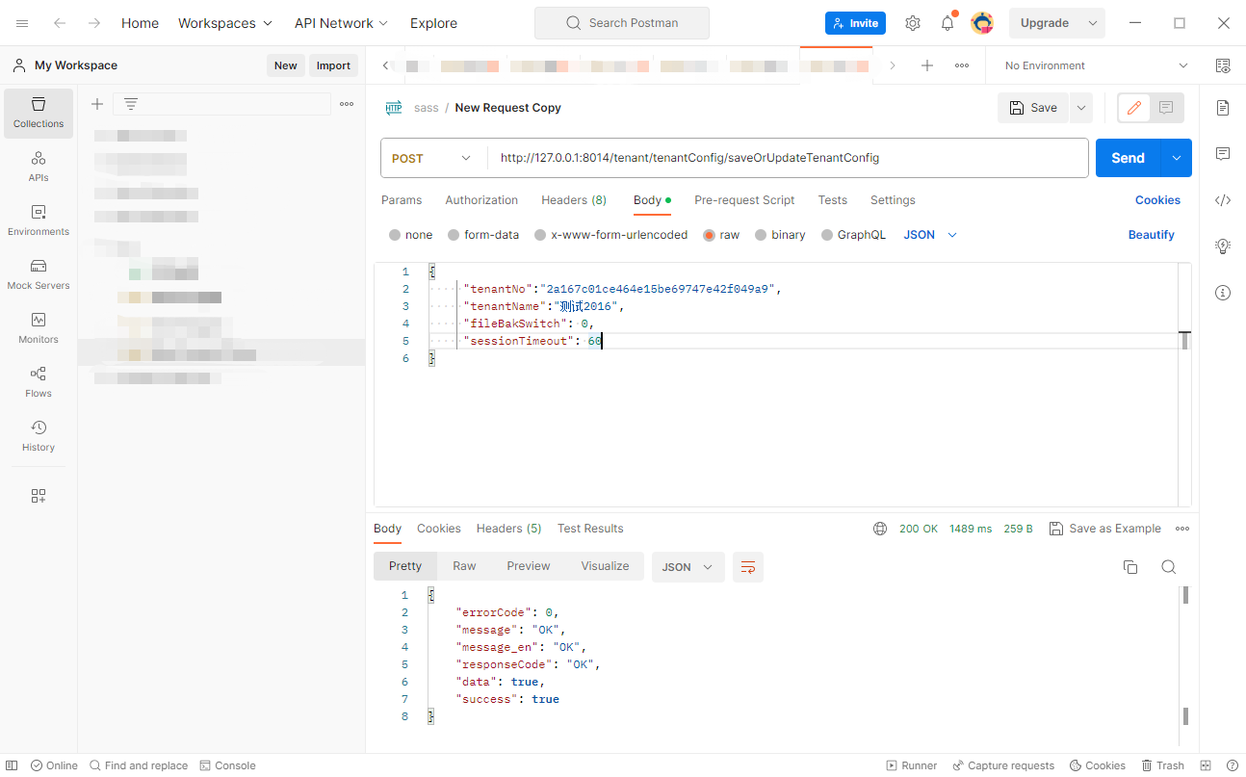

表 28 postman调用真实地址展示结果

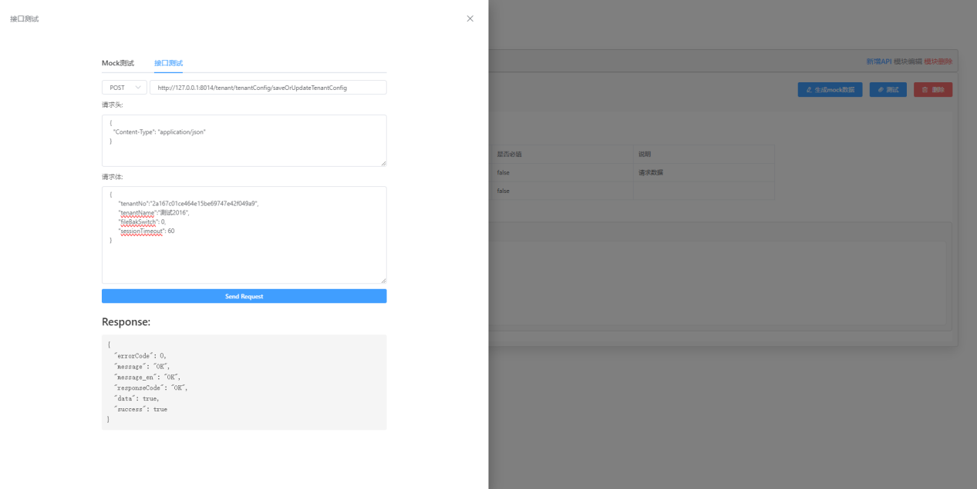

表 29 平台调用真实地址展示结果

## Swagger文件配置

### **概述**

为高效接口信息管理，支持swagger文件导出导出功能，方便接口信息编辑。

### **Swagger导入**

进入项目详细页面后，点击上方“导入Swagger文件”按钮，选择相应的swagger接口文件，即可完成接口信息导入。（项目中有些好的swagger文件：test.json）如图下所示：

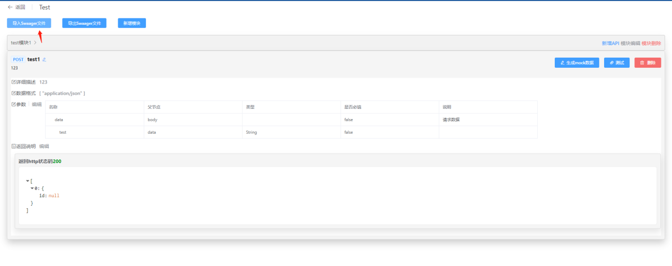

表 30 swagger文件导入按钮

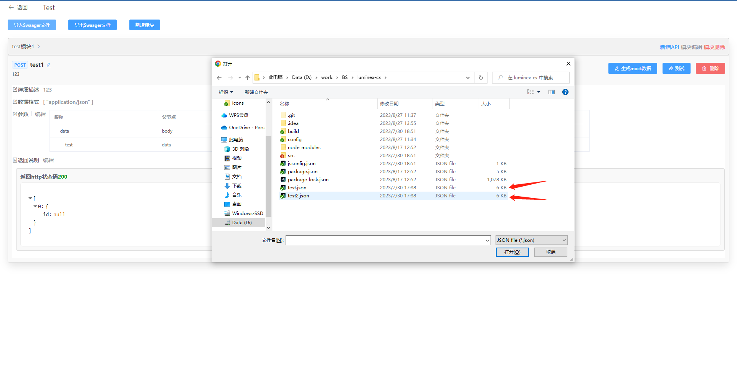

表 31 文件导入选择导入文件

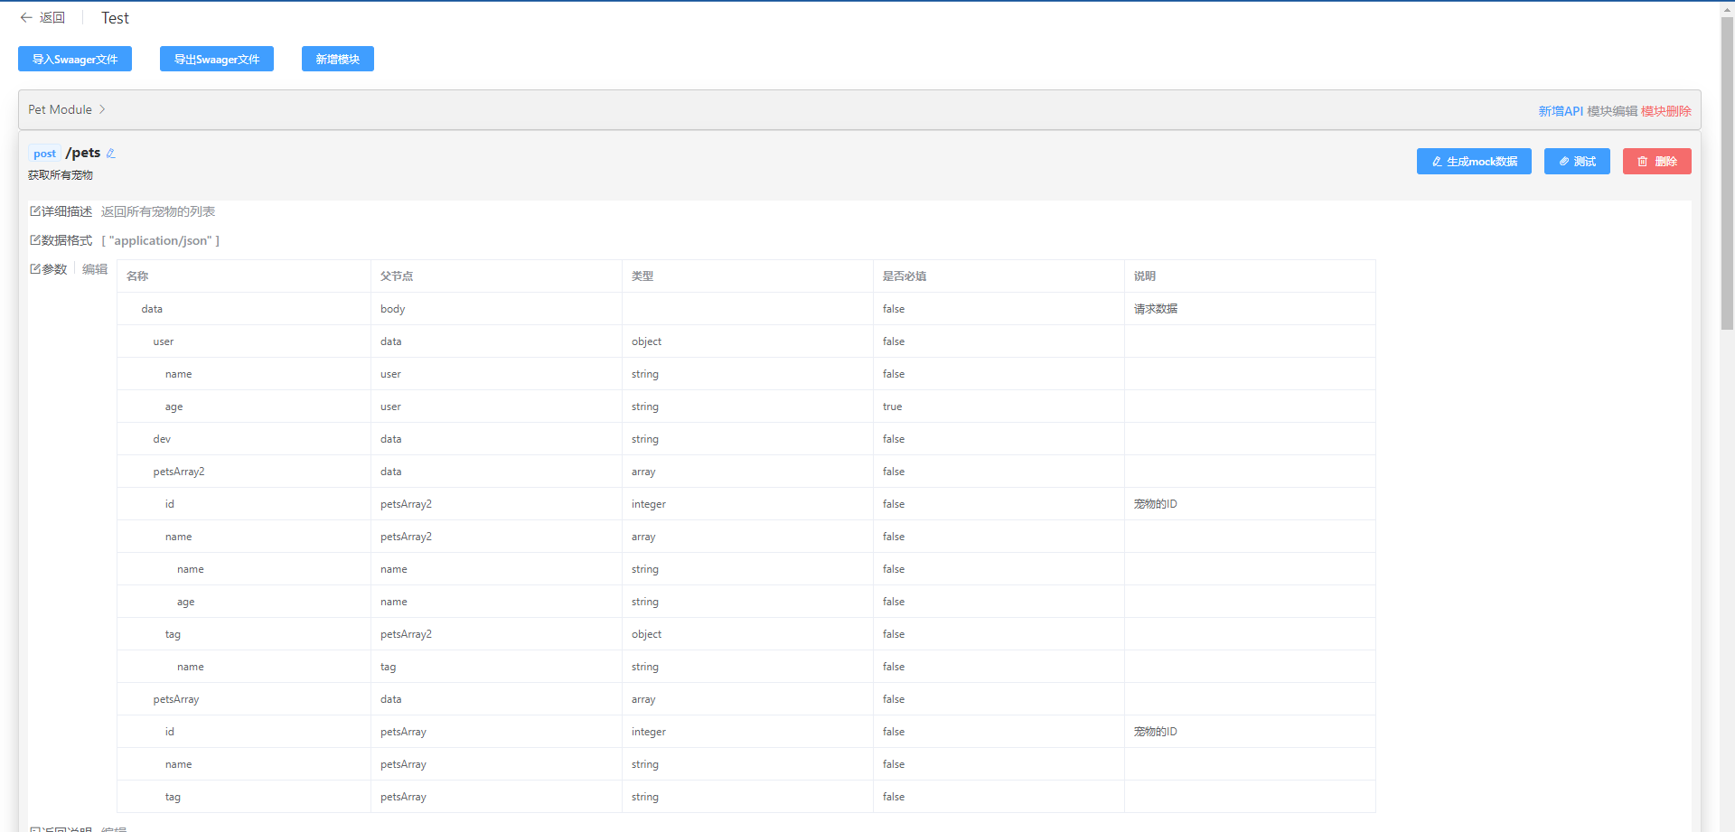

表 32 swagger导入成功列表

### **Swagger导出**

可对以完成的接口信息进行导出，点击页面上方“swagger文件导出”按钮，即可完成导出。

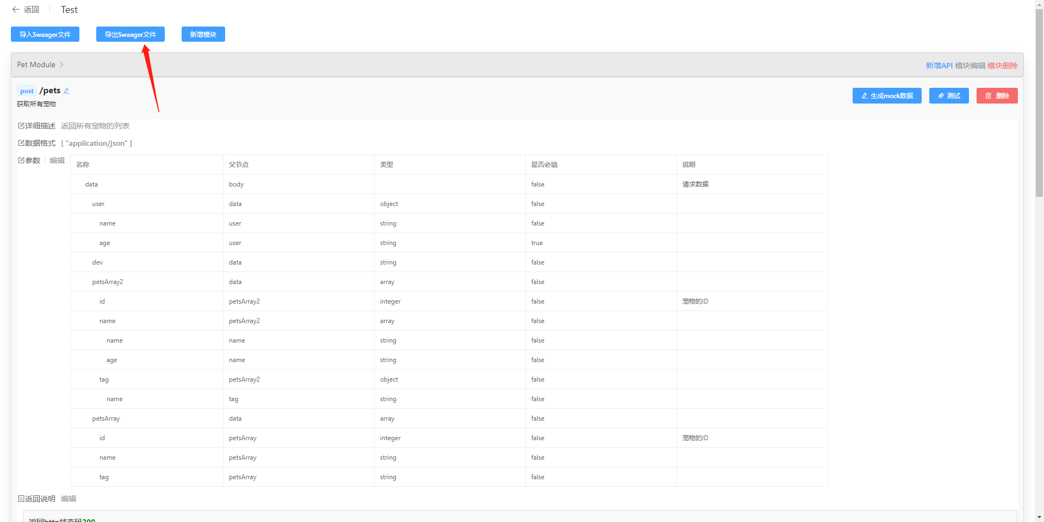

表 33 swagger文件导出